Вводные упражнения для обучения плаванию в домашних условиях

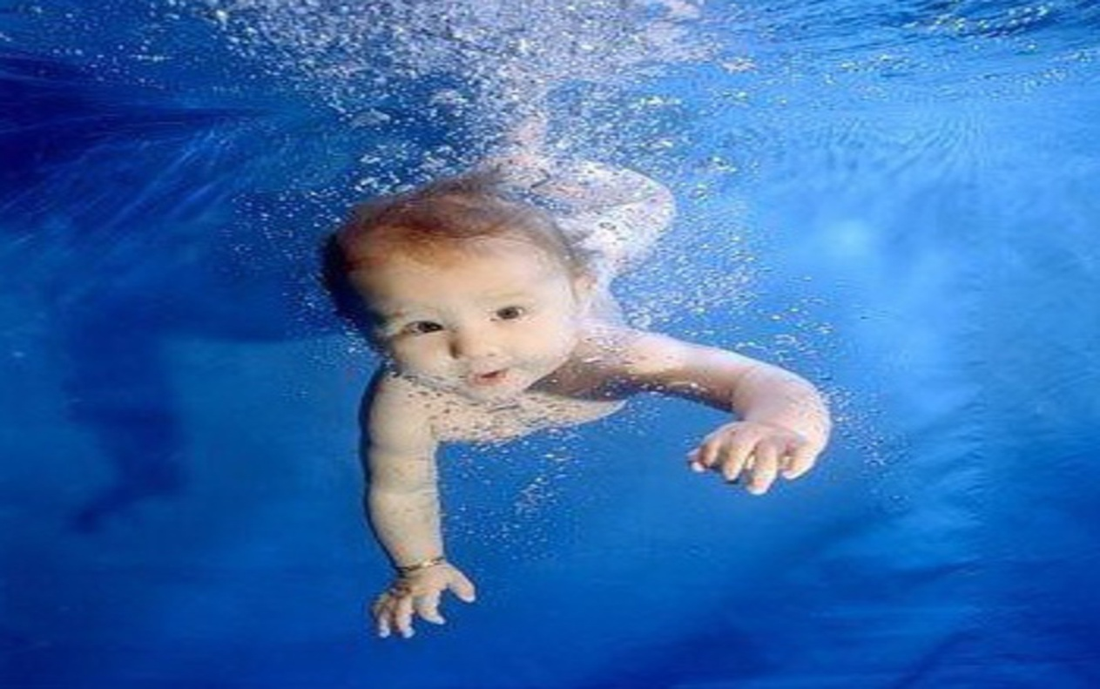

Инструктор по физической культуре ( плаванию) Шкаранда Н В

п. Мулино 2020г.

Цель: Привлечь родителей к активному участию в обучении детей плаванию.
Задачи:
1. Помочь родителям овладеть теоретическими знаниями по теме ПО ПЛАВАНИЮ.
2. Научить родителей обучать детей плаванию в домашних условиях.
3.С помощью родителей проводить закаливающие процедуры.
Место проведения: просторная комната (ГДЕ РЕБЕНОКУ НЕ БУДУТ МЕШАТЬ РАЗЛИЧНЫЙ ПРЕДМЕТЫ БЫТА),ванная комната.
Длительность: 25-30 минут.
Инвентарь и оборудование: шарик для настольного тенниса, воздушный шар, перышко (вата), коврик гимнастический, трубочку(для сока).
Предварительная работа: набрать ванну с водой, t воды 32-35 градуса (постепенно от занятия к занятию t воды нужно понижать до 29-32 градуса, подготовить место проведения и инвентарь.
План:
1. Выступление на тему: «Умение плавать необходимо в жизни» .
2. Практические упражнения.
3. Фото выставка на тему: «Учимся плавать дома» - для желающих родителей принять участия.
4.Конурс рисунков для детей: «Плавания глазами детей».
5. Рекомендуемая литература для родителей по обучению плаванию .

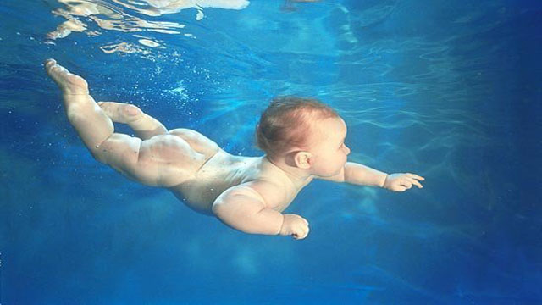
I. ВЫСТУПЛЕНИЕ на тему: «Умение плавать необходимо в жизни».
Еще древние греки, если хотели подчеркнуть невежество человека, говорили, что он не умеет ни читать, ни плавать.
Все родители мечтают видеть своих детей здоровыми, физически и духовно красивыми. Об этом необходимо позаботиться с первых дней жизни ребенка. Каждый день, купая малыша, необходимо помнить о большом значении водных процедур для человека на протяжении всей жизни. Очень важны ваши положительные эмоции, хорошее настроение, доброжелательное отношение к ребенку, находящемуся в воде.
Купая ребенка, обучая его плавать, или просто находясь с ним в воде, не забывайте о том, что (возможно) ваши слова, эмоции, чувства усиливаются в несколько раз! Даже строгий тон должен носить доброжелательный оттенок. Не скупитесь на похвалу и ласковые слова, это залог здоровья и успешного обучения плаванию. Интерес ребенка к физической активности в воде, к регулярным занятиям по обучению плаванию часто зависит от правильных действий родителей.
Малыш с удовольствием купается в своей детской ванне. Постарайтесь, чтобы купания вызывали положительные эмоции. Возьмите с собой любимые плавающие игрушки малыша. Пусть все будет так, как захочет ребенок, если у него возникнут какие-то свои взгляды на некоторые моменты. Будьте готовы к тому, что ребенок поначалу может отказаться выполнять упражнения в воде.
Регулярные занятия плаванием положительно влияют на закаливание организма. Реже дети болеют простудными заболеваниями. Улучшается адаптация к разнообразным условиям внешней среды.
Систематические занятия плаванием ведут к улучшению органов кровообращения, дыхания и сердца. Это происходит благодаря необходимости преодолевать сопротивление воды.
В воде снижается нагрузка на позвоночник, который в этом случае правильно формируется, вырабатывается правильная осанка. В то же время активная работа ног в воде (в без опорном положении) укрепляет стопы и предупреждает развитие плоскостопия.
Укрепляется так же нервная система, крепче становится сон, улучшается аппетит.
Плавание не только благотворно влияет на физическое развитие, но и на формирование личностных качеств. Не всем общение с водой доставляет удовольствие и радость, некоторые боятся входить в воду, боятся глубины. Поэтому первые шаги в обучении плаванию направлены на то, чтобы помочь преодолеть это неприятное и не безобидное чувство. Занятия плаванием развивают такие черты личности, как: целеустремленность, смелость, настойчивость, решительность, самообладание, дисциплинированность, умение действовать в коллективе, проявлять самостоятельность.
Умение плавать жизненно необходимо. Каждый человек должен уметь плавать. И чем раньше он научится, тем лучше.
Одновременно с обучением плаванию прививаются навыки самообслуживания: умение самостоятельно одеваться и раздеваться, мыться с мылом и мочалкой, вытираться, заходить и выходить из воды.

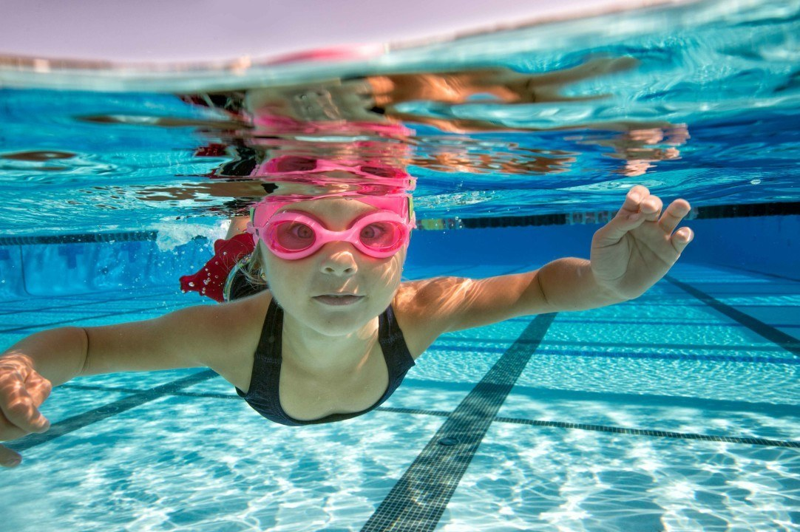

II. ПРАКТИЧЕСКИЕ УПРАЖНЕНИЯ ПО ОБУЧЕНИЮ ПЛАВАНИЮ В ДОМАШНИХ УСЛОВИЯХ.

Упражнения на суши

Упражнения для обучения дыханию на суше:
1. «Прячемся от акулы» - на задержку дыхания.
Сделать глубокий вдох, присесть, руками обнять колени, голову тянуть к коленям (группировка) – задержать дыхание (считаем до 3-5, встать и выдохнуть.

2. «Шум моря» - учить медленному выдоху. Сделать глубокий вдох и долго выдыхать со звуком «ш-ш-ш». Как можно дольше произносить этот звук.

3. «Надуй шарик» - учить быстрому выдоху. Поставить перед губами ладони зажаты друг к другу, имитируем надувания воздушного шара ,при этом ладони раздвигаем.

4. «Сдуй шарик»- учить спокойному и медленному выдоху. Поставь широко раздвинутые ладони перед лицом, имитируем медленное сдувания шарика, с произнесением звука «ш-ш-ш».
5. «Ураган»- учить сильному вдоху.На раскрытую ладонь положить шарик от настольного тенниса, по команде дуть. Чей шарик дальше? (Летом можно дуть на семена одуванчиков) .
5. «Кто быстрее? » - повысить объем легких. Надувать воздушный шар.
6. «Удержи перышко» - повысить объем легких. Руки над головой, в руках перышко. По команде дуть на перышко снизу, стараясь удержать его над головой, руками не помогать.Кто дольше удержит перышко в воздухе?

Подводящие упражнения на ковриках для обучения плаванием стилем кроль на груди и спине.
1. «Фонтан» - учить работе ног кролем.
И. П. – сидя, упор сзади (можно на локтях или лежа на спине, ноги прямые, носочки тянуть.
1- ноги вверх;
2- 5 – поочередное поднимание и опускание прямых ног вверх – вниз;
6 – И. П.
(то же сидя на стуле или скамейке).

2. «Лодочка» - учить принимать горизонтальное положение.
И. П. – лежа на животе, руки вперед.
1-2 – поднять руки и ноги прямые вверх;
3-4 – И. П.

3. «Лодочка с мотором» - учить работе ног кролем в горизонтальном положении.
И. П. – лежа на животе, руки вперед.
1- поднять руки и ноги прямые вверх;
2-5 – работать попеременно ногами вверх – вниз;
6. И. П.

4. «Крутим колеса» - учить работе рук.
И. П. – ноги слегка расставлены, руки внизу.
1-8 – 8 круговых вращения рук вперед;
9-16 -8 круговых вращений рук назад.
(Руки не сгибать, пальцы вместе образуя «лопатку») .

5. «Мельница» - учить работе рук на груди и спине кролем.
И. П. – ноги слегка расставлены, правая рука вверху, левая внизу.
1-8 – 8 круговых вращений рук вперед;
9-16 -8 круговых вращений рук назад.
(Руки не сгибать, руками касаться уха) .

Упражнения в ванной комнате
Умывание и обливание

Уважаемые родители! Эти простые задания можно выполнять специально, а можно непосредственно во время умывания и гигиенических процедур. Общение с водой всегда способствует формированию гигиенических навыков.
1. Посмотрите, как ребенок умывает лицо, наклоняясь над тазиком. Сделайте также. Только при этом предложите ребенку не закрывать глаза и не стряхивать с лица воду. Лучше умываться под прибаутку:
Водичка, водичка умой мое личико
Чтобы глазки блестели,
Чтобы щечки краснели,
Чтоб смеялся роток
И кусался зубок.

2. «Набирай, набирай горстями воду, полей себе на голову, на шею, дай воде спокойно стекать». Родители полейте на голову воду из кувшина. Не стряхивайте воду, пусть она сама спокойно стекает.

3. А теперь можно сделать то же стоя под душем. Для начала поднять руки вверх. Уже на уровне ладоней вода будет рассекаться на маленькие брызги, разлетающиеся в разные стороны.
Родители! Отрегулируйте с помощью кранов небольшой напор воды. Сильные струи воды часто больно ударяют по лицу, голове, и коже, вызывают неприятные ощущения. Вода должна быть теплая и приятная, располагающая к комфорту и удовольствию.

4. «Легкий дождик» - сидя в ванне, помочить ладошки в воде, потом стряхнуть воду себе на голову.

5. «Пианист» - сидя в ванне, ладошки на поверхности воды. Напевая медленную, тихую песенку – работать попеременно пальцами, имитируя игру на пианино. Затем, напевая громко и быстрее – хлопать ладошками по воде. От брызг не отворачиваться.

6. «Морской бой» - сидя в ванне напротив друг друга, по команде: «Бой! » - брызгать друг на друга. Выигрывает тот, кто не отворачивался.

Упражнения для обучения дыханию в ванне (ванночка, тазик):
1. «Закипает чайник»- учиться делать долгий выдох в трубочку.Сидя в ванне, один конец трубочки в рот, другой в воду и дуть, что бы появились пузыри.
У кого дольше кипит чайник?
2. «Сделай ямку» - учить выдоху на воду. Дуть на воду, так, чтобы образовалась ямка. Чья ямка глубже?

3. «Кораблик» - учить выдоху на предмет.
Плавающая игрушка (любая) на воде, по команде дуть на игрушку с боку (рот у самой поверхности воды, так, чтобы игрушка начала двигаться (плыть). Таким способом подталкиваем игрушку до финиша, руками не помогать. Кто быстрее доплывет?

4. «Пузыри» - учить выдоху в воду. Для этого необходимо сделать глубокий вдох, закрыть рот, опустить лицо в воду и выполнить выдох, пузырьки должны щекотать уши и щеки. У кого больше пузырей?

5. «Моторная лодка»- учит выдоху в воду. Опустить лицо в воду до уровня губ. Носиком вдыхаем воздух-выдох через рот медленно, при этом губами делаем звук «бр-р-р».

6. «Лужа» - учит делать сильный выдох. Сидя в ванне делаем глубокий - вдох, а выдох в трубачу ( от сока) образовываем круглый узор на воде. Следить что бы трубочка не касалось воды.

7. «Бегемотик»- учит дышать через нос. Встаем на четвереньки , рот погружаем в воду, на поверхности остается нос. Делаем вдох – носом, выдох – носом. Следить за тем что бы ребенок не набрал носом воду.

8. «Крокодильчик»- учит задерживать дыхания. В ванне ребенок ложиться на грудь в воду( вода до уровня подбородка),опираясь руками на дно. Опускаем лицо в воду и задерживаем дыхания (начинаем с 1 сек., затем постепенно увеличиваем время).

9. «Вверз-вниз»- учит работе ног при плаванию кролем на груди-спине. Сидя в ванне, руки в упоре сзади на предплечья. Ноги прямые, носки оттягиваем вперед, слегка поворачивая их вовнутрь, приподнимаем ноги и делаем попеременные движения вверх-вниз. Следим с натянутыми носками.

Упражнения по умению ориентироваться в воде.
Родители! Ребенок должен в воде научиться контролировать свое поведение; установка «закрыты или открыты» глаза этому способствует.
1. Сесть в ванну, задержать дыхание, опустить лицо в воду.
2. То же, только в воде открывать глаза. Повтори упражнения несколько раз.
3. Посмотреть, как выглядят в воде игрушки (игрушки разбросаны на дне) .
4. Сосчитать, сколько игрушек на дне.
5. Посмотреть какого цвета в воде игрушки.
6. Достать игрушку по названию. Назвать игрушку, которую должен достать.
Лицо обязательно в воде.

РЕКОМЕНДУЕМАЯ ЛИТЕРАТУРА ДЛЯ РОДИТЕЛЕЙ
ПО ОБУЧЕНИЮ ПЛАВАНИЮ
М.Рыбак «Плаваем как мы!» (методика обучения плаванию детей 2-5 лет) Москва; «Обруч» 2014г.

